Государственное областное бюджетное учреждение Мурманской области
«Центр психолого-педагогической, медицинской и социальной помощи»

КОНСУЛЬТАТИВНАЯ СЛУЖБА
по оказанию услуг психолого-педагогической, методической
и консультативной помощи родителям (законным представителям)
БЕСПЛАТНУЮ консультацию можно получить по телефону
8 (8152) 25-41-41,
в очном или в дистанционном формате
(город Мурманск, улица Советская, дом 9А)

ВОПРОСЫ, НА КОТОРЫЕ МЫ ПОМОЖЕМ НАЙТИ ОТВЕТЫ
адаптация к образовательному учреждению  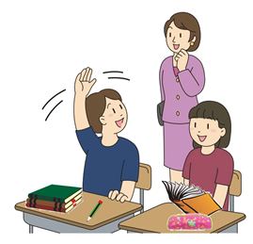  трудности в обучении | проблемы в общении со сверстниками  нарушения поведения и их профилактика |  | особенности взаимодействия с ребенком в кризисный период  система поощрений и наказаний для ребенка
детские страхи | профессиональное самоопределение  психологическая готовность обучающегося к ГИА |  | особенности адаптации ребенка в приемной семье
Единый телефон консультативной  помощи родителям (законным представителям)  8 (8152) 25-41-41 |  | ГОБУ МО  «Центр психолого-педагогической, медицинской и социальной помощи»  г. Мурманск, ул. Советская, д. 9А

